佳兆业云峰汇花园
看房交通指引和注意事项

看房现场有停车位，为环保低碳，建议绿色出行。请看房家庭认真仔细阅读以下事项：

一、看房交通
看房家庭可选择以下任意一种形式前往项目现场看房（佳兆业云峰汇花园接待中心（下简称接待中心），地址：深圳市光明区光明街道光明社区光明大街192号）：
（一）乘坐地铁
1、您的位置-地铁6号线光明大街站C出口-步行约790到接待中心。
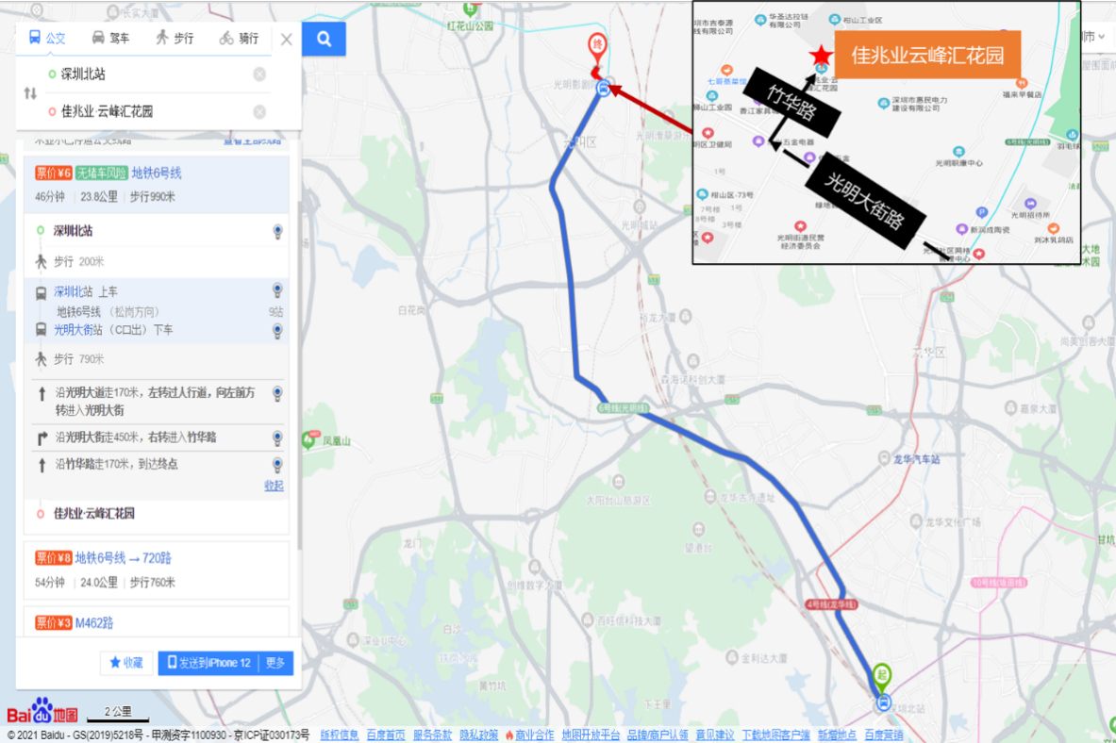
（二）乘坐公交（请密切留意最新公共交通信息）
1、您的位置-光明油站站（720路）-步行约240米到接待中心。
2、您的位置-光明中心站（B949路、B963路、B966路、E39路、M206路、M215路、M218路、M356路、M451路、M525路、M532路、 ⾼快巴⼠25路、⾼快巴⼠33路、虹桥公园假⽇专线1号、虹桥公园假⽇专线2号、莞747路）-步行约710米到接待中心。
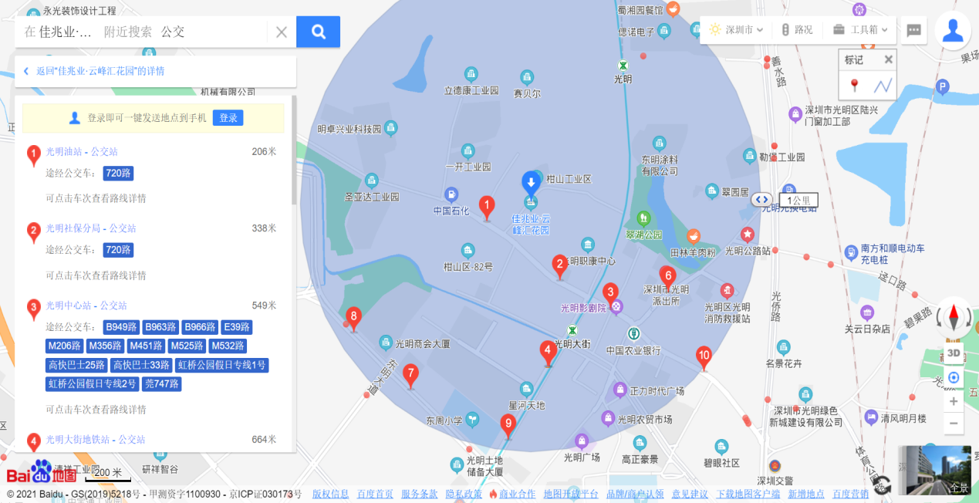
（二）自驾车
1．从罗湖出发：皇岗北路-梅观路-民塘路-上塘路-布龙路-龙大高速-观光路-光明大道-光明大街-佳兆业云峰汇花园接待中心
2．从福田出发：福强路-香蜜湖路-福龙路-布龙路-龙大高速-观光路-光明大道-光明大街-佳兆业云峰汇花园接待中心
3．从宝安出发：南光高速/龙大高速-光明大道-光明大街-佳兆业云峰汇花园接待中心
4．从龙华出发：布龙路-龙大高速-观光路-光明大道-光明大街-佳兆业云峰汇花园接待中心
5．从南山出发：南光高速/龙大高速-光明大道-光明大街-佳兆业云峰汇花园接待中心
6．从龙岗出发：深圳外环高速-龙大高速-观光路-光明大道-光明大街-佳兆业云峰汇花园接待中心

二、交通区位图
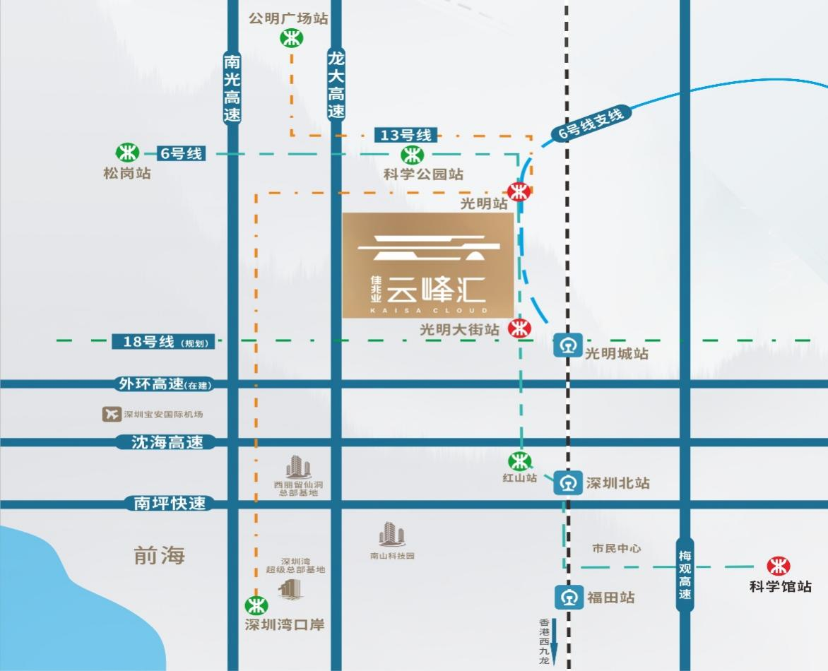
三、注意事项
（一）看房家庭须按约定的时间，凭申请人身份证、预约看房回执单参加看房活动。
（二）考虑到看房现场接待能力有限，为了营造顺畅、良好的看房环境，请每个看房家庭最多安排两人现场看房。从安全角度考虑，请看房家庭尽量不要携带老人、儿童。
（三）为了保证看房家庭人身安全，请遵循现场工作人员统一安排，不要在看房现场随意走动，以免发生意外。
（四）疫情防控措施：
1、到场看房人员须佩戴口罩入场并接受体温检测；
2、到场看房人员要查验当日粤康码，无问题后方可进场看房。

如有任何疑问，欢迎来电咨询：（0755）-28720000。

深圳市保润房地产开发有限公司
2021年7月29日

佳兆业云峰汇花园定位二维码（百度地图）:

